Thứ Hai ngày 21 tháng 04 năm 2025
KẾ HOẠCH DẠY HỌC

Môn học:SHDC
Tên bài học: Nghe nói chuyện dưới cờ. Tình cảm bạn bè tiết: 32
I. Yêu cầu cần đạt
1. Kiến thức, kỹ năng:
- HS biết chào cờ là một hoạt động đầu tuần không thể thiếu của trường học. Lắng nghe lời nhận xét của thầy Hiệu Trưởng và thầy TPT về kế hoạch tuần 32
- HS hiểu về ý nghĩa của tình cảm bạn bè, có những hành động thể hiện sự quan tâm, yêu thương và giúp đỡ bạn bè.
2. Năng lực:
- Năng lực chung: Giao tiếp, hợp tác; Tự chủ, tự học.
- Năng lực riêng: Có thêm nhiều cảm xúc vui vẻ với các bạn; cảm thấy yêu quý, đoàn kết, gắn bó với bạn bè hơn.
3. Phẩm chất
- Phẩm chất: Bồi dưỡng phẩm chất nhân ái, trung thực, trách nhiệm.
II. Đồ dùng dạy học
1.Giáo viên:
- Nhắc HS mặc đúng đồng phục, trang phục biểu diễn.
2.Học sinh:
- Mặc lịch sự, sạch sẽ; đầu tóc gọn gàng.
III. Các hoạt động dạy học chủ yếu
Hoạt động của Giáo viên | Hoạt động của Học sinh
1. Hoạt động mở đầu  - GV cho HS ổn định tổ chức, nhắc nhở HS chỉnh đốn hàng ngũ, trang phục để thực hiện nghi lễ chào cờ.  - GV nhắc nhở HS chỉnh đốn hàng ngũ, thực hiện nghi lễ chào cờ.  - HS nghe GV nhận xét kết quả thi đua của tuần vừa qua và phát động phong trào của tuần tới.  - Đại diện nhà trường giới thiệu nội dung chủ đề trong tiết chào cờ, đó là Tình bạn.  - GV tổ chức buổi sinh hoạt theo những hoạt động:  + Cho HS sưu tầm những bài hát về tình bạn.  + Tổ chức cho HS tham gia các trò chơi hướng đến sự đoàn kết, hợp tác giữa các HS.  + Tổ chức cho HS chia sẻ về việc làm thể hiện tình bạn tốt. | - Lớp trưởng điều hành, cả lớp thực hiện  - HS chào cờ.  - HS lắng nghe, tiếp thu, thực hiện.  - HS tham gia hoạt động  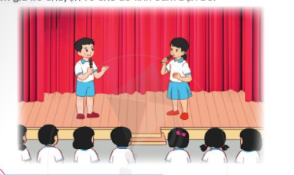
IV. Điều chỉnh sau bài dạy
…………………………………..…………………………………………………..
………………………………………………………………………………………………………………………………………………………………………………

